Moção de Apoio nº 4/2025

Moção de Apoio a NOTA TÉCNICA Nº 930, DE 2025, referente à STC nº 2025-01784, do Senador Luis Carlos Heinze, que solicita a elaboração de proposição conferindo a Nova Prata, no estado do Rio Grande do Sul, o título de Capital Nacional do Basalto.

Os Vereadores que compõem a Câmara Municipal de Nova Prata, no uso de suas atribuições legais e regimentais, manifestam seu apoio institucional a NOTA TÉCNICA Nº 930, DE 2025, referente à STC nº 2025-01784, do Senador Luis Carlos Heinze, que solicita a elaboração de proposição conferindo a Nova Prata, no estado do Rio Grande do Sul, o título de Capital Nacional do Basalto.
A Lei nº 14.959, de 4 de setembro de 2014, estabelece critérios mínimos para a outorga do título de Capital Nacional, no artigo 2º a lei expressa que o título de Capital Nacional tem valor simbólico e destina-se a homenagear os municípios que, em âmbito nacional, se sobressaem excepcionalmente:
I – pelo exercício de atividade de natureza cultural ou esportiva;
II – pela realização de determinada atividade econômica;
III – por sediar evento de relevância cultural, esportiva, científica ou social;
IV – por ter sido palco de acontecimento histórico de excepcional relevância;
V – por possuir peculiar característica geográfica.
Considerando que, pela história descrita no município de Nova Prata a atividade do talhe de basalto é de forma cultural por ser criada em meados de 1930, a atividade de talhe de rocha de basalto, oriunda da imigração europeia, que se instalou na Serra Gaúcha, desenvolvendo a habilidade de extração manual da rocha presente na região, conforme derrame geológico Formação Serra Geral Gramado; atendendo ao inciso I - O exercício de atividade de natureza cultural ou esportiva.
Considerando que, atividade econômica supera os 10 anos e por décadas foi o motor de desenvolvimento municipal e regional, a qual ainda é de extrema significância; atendendo o inciso II - Realização de determinada atividade econômica.
Considerando que, durante décadas a cidade de Nova Prata sediou a Festa Nacional do Basalto, com exposição de produtos, demonstrações de cortes, e recepção de turistas. O incentivo do poder público para economia do basalto, também ficou perceptível através da organização e promoção da Festa Nacional do Basalto, que contou com cinco edições realizadas entre 1971 e 2003. “Tendo como objetivo de elevar o nome de Nova Prata através da difusão de suas riquezas”, ocorreu de 11 a 21 de setembro de 1971, a primeira edição do evento, que além do viés econômico e cultural, apresentou caráter científico; atendendo ao inciso III - Sediar evento de relevância cultural, esportiva, cientifica ou social.
Considerando que, o início da extração e do beneficiamento do basalto possibilitou também a pavimentação das primeiras ruas do Município de Nova Prata. A partir da promulgação de seu primeiro Plano Diretor e da criação da Diretoria de Obras e Viação, em 1948, durante a gestão do Prefeito Carlos Tarasconi (1947-1951), viabilizaram seu processo de modernização urbana. As obras foram iniciadas em 1951, sendo as ruas que formam o quadrante da Praça da Bandeira, foram as primeiras que receberam calçamento com paralelepípedos de basalto, ou seja, as ruas Fernando Luzzatto, Presidente Vargas e Henrique Lenzi. Para a execução desta obra foram necessários 80.000 (oitenta mil) paralelepípedos, sendo desta forma acontecimento histório ao município de Nova Prata; atendendo ao inciso IV – Ter sido palco de acontecimento histórico de excepcional relevância.
Considerando que, o basalto é uma pedra de origem vulcânica encontrada em regiões restritas do mundo, o “basalto” da Serra Gaúcha, em termos de composição química e mineralógica, não corresponde ao basalto, mas sim ao riodacito, que é a rocha vulcânica com baixo teor de ferro e magnésio e alto teor de sílica, mas declarado nas literaturas e com a venda comercial da rocha, por se tratar de lava vulcânica de basalto. O planalto presente nos Estados de Santa Catarina e do Rio Grande do Sul, denominado de Serra Geral, são constituídos principalmente por lavas de composição basáltica; atendendo ao inciso V - Possuir peculiar característica geográfica.
Neste caso a proposição que confere ao município de Nova Prata, o título de Capital Nacional do Basalto, cumpre os critérios previstos no artigo 3º da Lei nº 14.959, de 4 de setembro de 2024, sendo eles: Interesse público, verdade e regularidade. Deve-se destacar, que o critério de interesse público é atendido quando houver manifestação oficial do Poder Legislativo Municipal que demonstre a anuência do município em relação à homenagem e aponte os possíveis benefícios dela decorrentes.
Diante disso, esta Câmara manifesta seu total apoio a elaboração de proposição que confere a Nova Prata, o título de Capital Nacional do Basalto. Constando em anexo, descrição melhor detalhada do atendimento aos critérios para a concessão do título de Capital Nacional do Basalto.
Que esta Moção seja encaminhada aos órgãos competentes como expressão oficial do interesse em prestar apoio a esta proposição.

Nova Prata, 16 de maio de 2025.

Vinício Reinelli Clecio Zamin
Presidente - PSD Vice-Presidente - UB

Felipe Paese Douglas F. Minozzo
1º Secretário - PL 2º Secretário - Republicanos

Eraldo D. da Silva Sebastião C. Mamede
Vereador - Republicanos Vereador - Republicanos

Marcio de Morais Agenor Minozzo
Vereador - PSDB Vereador - MDB

Adriana Rizzotto Gilmar Peruzzo
Vereadora - PSD Vereador - MDB

Lindon R. Bolsoni
Vereador – PP

ANEXOS
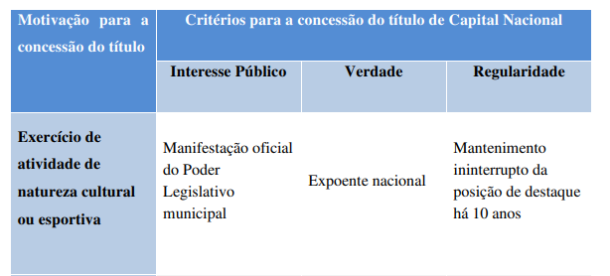
O exercício de atividade de natureza cultural ou esportiva: pela história descrita no município de Nova Prata a atividade do talhe de basalto é de forma cultural por ser criada em meados de 1930, a atividade de talhe de rocha de basalto, oriunda da imigração europeia, que se instalou na Serra Gaúcha, desenvolvendo a habilidade de extração manual da rocha presente na região, conforme derrame geológico Formação Serra Geral Gramado.
Esta atividade tem importante função de contribuição ao desenvolvimento regional da Serra Gaúcha, noroeste do Estado do Rio Grande do Sul, município de Nova Prata não somente nas atividades de mineração e aplicação nas indústrias de construção civil, como também na produção agrícola e indústria de alimentos, com atenção especial da plantação de uva e produção de vinho, bem como à cultura dos imigrantes e seus descendentes, principalmente de origem italiana.
Na região de Sul de Brasil, especialmente nos Estados de Rio Grande do Sul e Santa Catarina, ocorre uma família de rochas peculiares que é utilizada como matéria prima na construção civil, denominada comercialmente “Basalto”.
Esta rocha é amplamente aplicada nas indústrias de construção civil para confeccionar pisos e revestimento de paredes, com enfoque especial de uso de talhe e ornamental.
Apesar da sua grande contribuição social ao desenvolvimento regional, principalmente nas cidades originadas de colônias de imigração italiana da Serra Gaúcha, o Basalto é pouco conhecido nacionalmente.
Como forma de subsistência atrelada à agricultura familiar, a extração da pedra de talhe de basalto em pedreiras localizadas aos fundos na pequena propriedade rural, alavancou em meados dos anos 1950 promovendo o desenvolvimento social e emancipação de vários municípios alocados sobre esta formação geológica.
O termo “Basalto” compreende comercialmente uma família de rochas encontradas nos planaltos da Região Sul, que é extraída e distribuída no mercado de materiais de construção civil, e disputando mercado com outros materiais como cerâmicas e porcelanatos, tornando-se carro chefe na sofisticação das construções, por ser um material nobre, com isolamento térmico e muito bem aproveitado devido ao seu talhe.
Apesar das diversas aplicações com grande importância econômica e crescente contribuição social, o Basalto também é fator cultural da população nova pratense.
- Segue um relato de documento emitido pelo município de Nova Prata em 1976:
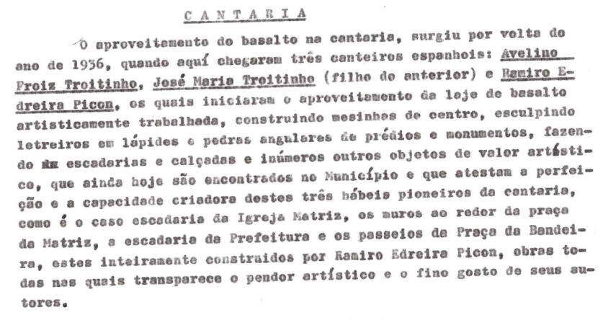
Desta forma atende o item cultura também.
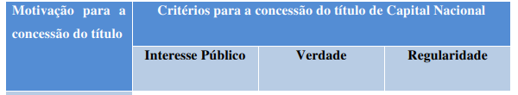
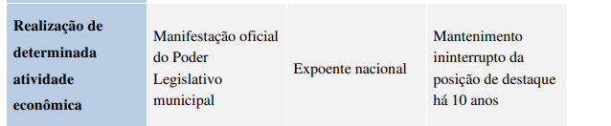
Realização de determinada atividade econômica: a atividade é executada no município desde a imigração entorno de 1930, tornou-se econômica nos meados de 1950,1960 com a regularização do código minerário.
A atividade registrada legalmente, isto é, dentro dos históricos econômicos foram datados de 1970, com os primeiros registros minerários aprovados pelo Ministério de Minas na época, havendo a necessidade de representatividade da mineração de basalto na região, os pequenos mineradores reuniram-se em grupo fundando assim o Sindicato da Indústria da Extração de Pedreiras de Nova Prata em 22 de dezembro de 1986, ao qual se mantem estruturado e auxiliando as pedreiras de basalto até os dias atuais.
Até o ponto que existiam mais de 400 cavas abertas e em exploração e diante do fato de valor econômico e do início da comercialização dos produtos oriundos destes lugares é que se teve e necessidade da formalização da atividade, a qual juntou-se com as primeiras legislações minerais publicadas no Brasil em 1964, Código Minerário.
Anos após então surge à necessidade de união da categoria denominada popularmente de basalteiros (extratores de rocha de basalto) ao qual fundaram o Sindicato.
O trabalho do basalteiro é esculpir a rocha de basalto ao qual se divide em talhe (retalho, laje, paralelepípedo), ornamental (pisos e revestimentos).
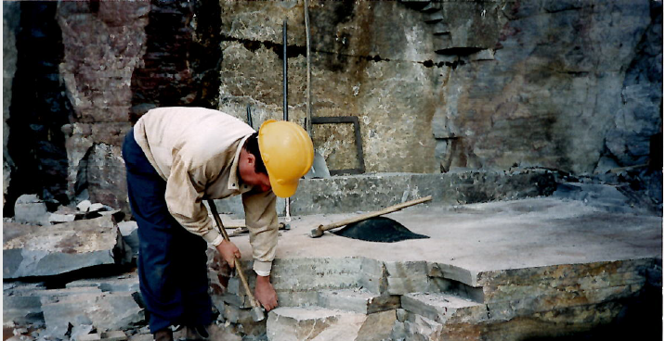
A laje é o produto principal e mais característico do Basalto da Serra Gaúcha e as pedreiras produtoras de laje são concentradas em Nova Prata e região. Conforme o seu nome, a laje é utilizada amplamente para pavimentação de calçados e pisos, e com desenvolvimento tecnológico, cria-se a partir daí novos materiais e produtos para revestimento e embelezamento na construção civil, como por exemplo, para ambientes internos.
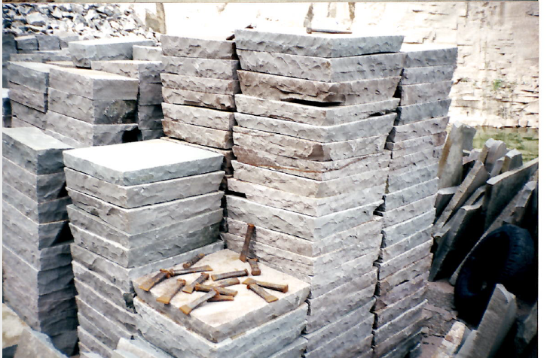
Além do uso como material de construção, o Basalto é empregado também para obras artísticas. Na entrada da cidade e na praça central de Nova Prata, encontram-se monumentos feitos do Basalto, apresentando cenas de trabalhos regionais.
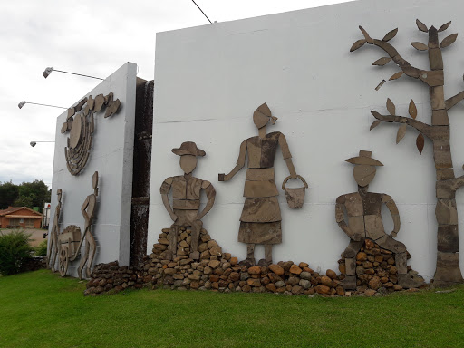
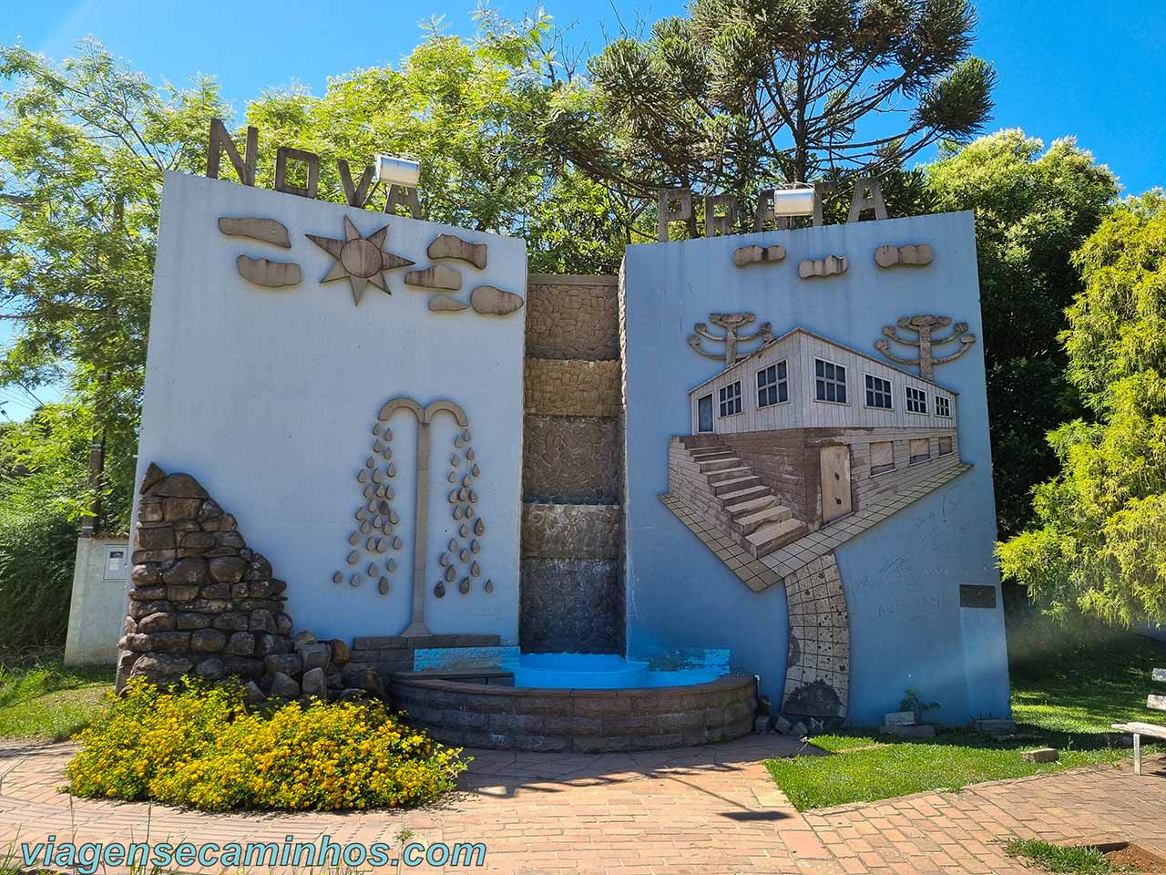
.
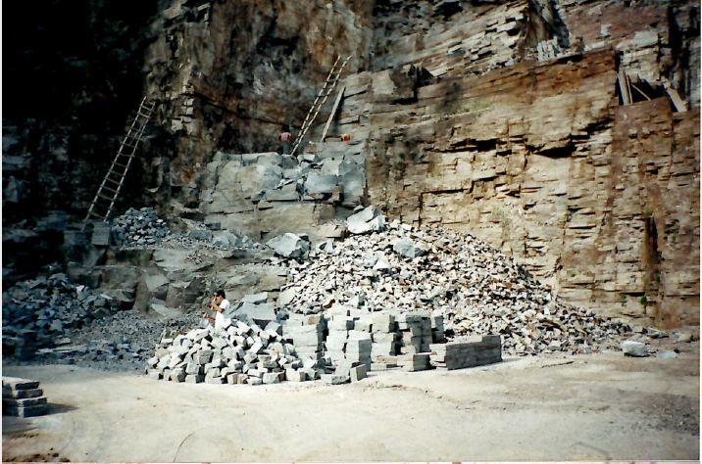

Um modelo de roda d’água presente na entrada da cidade é considerado como uma obra de arte mais bela do Basalto. São produzidos também os móveis ornamentais do Basalto, tais como mesas, cadeiras e pequenos objetos. Conforme as explicações acima, o Basalto da Serra Gaúcha é um material essencial e importantíssimo para atividades econômicas desta região, oferecendo uma imensurável contribuição social e cultural, muitas famílias e economias locais se desenvolveram a partir desta atividade primária
Quanto à classificação social da atividade há muito mais envolvimento da dignidade e do cunho econômico, trata-se de uma cultura de herança de função, um talhador de rocha, sai de seu país de origem traz consigo a incerteza do que irá encontrar na nova terra e por uma coincidência encontra aqui, um relevo, um solo que repete a sua terra de origem, com a necessidade a luz da sua consciência os imigrantes cavam o solo para a procura de agua, e para o início dos cultivos de seu alimento e encontram a formação rochosa igualmente delimitada como a de sua terra natal, desta forma a cada golpe vão aprimorando a técnica, esculpindo novamente a sua história, agora em uma nova pátria que os acolheu e lhes deu novas formas e características, a atividade forma professores que ensinam sobre o corte de rocha a novos alunos, e então se dissemina no território a atividade de extração de basalto, as colônias vão se desenvolvendo conforme a própria extração vai evoluindo, passa-se a observar que a atividade de extração de basalto é a primeira atividade industrial da região, mesclando com a agricultura, mas com movimentação econômica, fabricação de produtos, venda e comercialização.
A origem da cadeia produtiva da extração, frente de operação de lavra, nomenclatura popular de banco, ou bancada, a extração é o primeiro e principal montante de matéria prima para dar sequência a cadeia, após a extração a rocha de basalto é classificada, conforme sua natureza, então a rocha de basalto é recortada e escarfilada para adquirir novas formas, este aparelhamento ou escarfilamento (nome popular) é feito manualmente com auxílio de talhadeiras e martelos, desta primeira etapa conforme necessidade da obra o produto já está acabado para colocação na construção civil, aplicação direta.
A cadeia então prossegue para as empresas de beneficiamento do material com novos cortes que vem surgindo nestes últimos 15 anos, com auxílio de prensas hidráulicas com material sendo guilhotinado, tornando a rocha com tamanhos diferentes, além disso temos o corte para diminuir a espessura da rocha sendo feito com teares, maquinas de fio diamantado, e discos de corte, além de alterações na superfície da rocha, podendo ser polido, escovado, flameado etc.
Então o material está pronto para expedição, entrega, aplicando na construção civil, como revestimento, acabamentos entre outras finalidades, abastecendo principalmente a Capital gaúcha e outros estados brasileiros, estando sujeita a exportação.
O emprego do basalto atinge principalmente segmento da construção civil, fomentando a agricultura familiar e de subsistência, pois a áreas de lavra são localizadas na zona rural, subsequente o segmento do transporte de cargas e logística, indiretamente a cadeia do basalto abrange inúmeros outros segmentos, como o caso do comércio varejista entre outros.
Lista de Atividades:
CÓDIGO E DESCRIÇÃO DAS ATIVIDADES ECONÔMICAS PRINCIPAIS
08.10-0-09 - Extração de basalto e beneficiamento associado;
08.10-0-99 - Extração e britamento de pedras e outros materiais para construção e beneficiamento associado;
23.91-5-02 - Aparelhamento de pedras para construção, exceto associado à extração;
09.90-4-03 - Atividades de apoio à extração de minerais não metálicos;
23.91-5-01 - Britamento de pedras, exceto associado à extração.
CÓDIGO E DESCRIÇÃO DAS ATIVIDADES ECONÔMICAS SECUNDÁRIAS
49.30-2-02 - Transporte rodoviário de carga, exceto produtos perigosos e mudanças, intermunicipal, interestadual e internacional;
47.44-0-04 - Comércio varejista de cal, areia, pedra britada, tijolos e telhas;
42.13-8-00 - Obras de urbanização - ruas, praças e calçadas;
43.99-1-99 - Serviços especializados para construção não especificados anteriormente;
23.91-5-03 - Aparelhamento de placas e execução de trabalhos em mármore, granito, ardósia e outras pedras;
46.79-6-02 - Comércio atacadista de mármores e granitos;
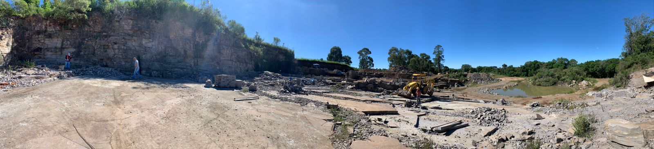

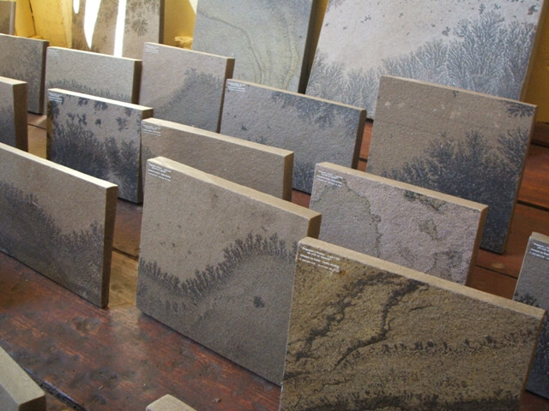
Empreendimentos e empregos associados ao Sindicato (do APL Basalto da Serra Gaúcha)
150 empresas (lavras de extração, beneficiamento da rocha de basalto);
2.000,00 empregos diretos (informais e formais), talhe de basalto, carregamento, extração;
5.000,00 empregos indiretos, regional.
Como uma atividade econômica extrativista gera ao seu município de origem o Recolhimento do CFEM – Compensação Financeira pela Exploração Mineral.
Estabelecida pela Constituição de 1988, a Compensação Financeira pela Exploração Mineral – CFEM é a contrapartida financeira paga pelas empresas mineradoras à União, aos Estados, Distrito Federal e Municípios pela utilização econômica dos recursos minerais em seus respectivos territórios. A base de cálculo da CFEM é a receita bruta nas operações de venda, deduzindo-se apenas os tributos que incidem sobre a comercialização. Não sendo permitido, portanto, a dedução das despesas com frete e seguro.
De acordo com a Lei 13.540/2017:
Art. 2, § 2o A distribuição da compensação financeira será feita de acordo com os seguintes percentuais e critérios:
I - 7% para a entidade reguladora do setor de mineração;
II - 1% para o Fundo Nacional de Desenvolvimento Científico e Tecnológico (FNDCT), instituído pelo Decreto-Lei no 719, de 31 de julho de 1969, e restabelecido pela Lei no 8.172, de 18 de janeiro de 1991, destinado ao desenvolvimento científico e tecnológico do setor mineral;
III - 1,8% para o Centro de Tecnologia Mineral (Cetem), vinculado ao Ministério da Ciência, Tecnologia, Inovações e Comunicações, criado pela Lei no 7.677, de 21 de outubro de 1988, para a realização de pesquisas, estudos e projetos de tratamento, beneficiamento e industrialização de bens minerais;
IV - 0,2% para o Instituto Brasileiro do Meio Ambiente e dos Recursos Naturais Renováveis (Ibama), para atividades de proteção ambiental em regiões impactadas pela mineração;
V - 15% para o Distrito Federal e os Estados onde ocorrer à produção;
VI - 60% para o Distrito Federal e os Municípios onde ocorrer à produção;
VII - 15% para o Distrito Federal e os Municípios, quando afetados pela atividade de mineração e a produção não ocorrer em seus territórios, nas seguintes situações:
a) cortados pelas infraestruturas utilizadas para o transporte ferroviário ou dutoviário de substâncias minerais;
b) afetados pelas operações portuárias e de embarque e desembarque de substâncias minerais;
c) onde se localizem as pilhas de estéril, as barragens de rejeitos e as instalações de beneficiamento de substâncias minerais, bem como as demais instalações previstas no plano de aproveitamento econômico; e – Na inexistência das hipóteses previstas no item anterior, a respectiva parcela será destinada ao Distrito Federal e aos Estados onde ocorrer à produção.
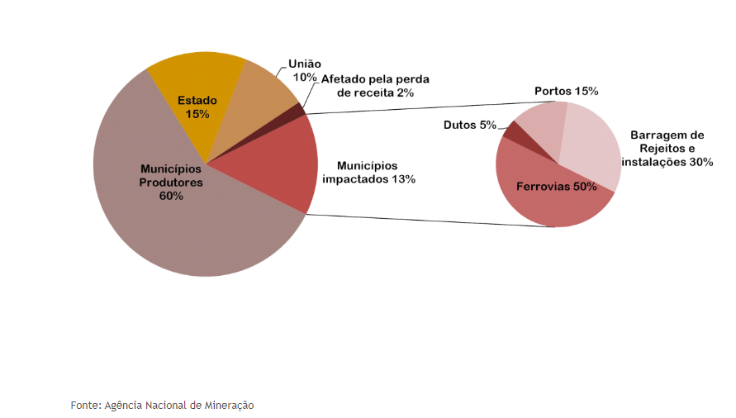
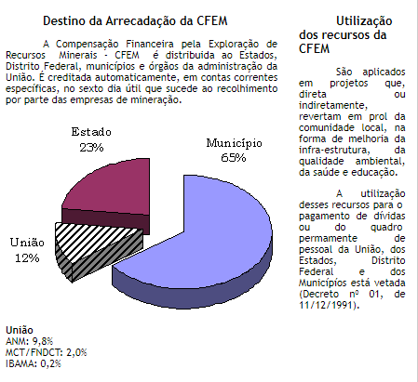
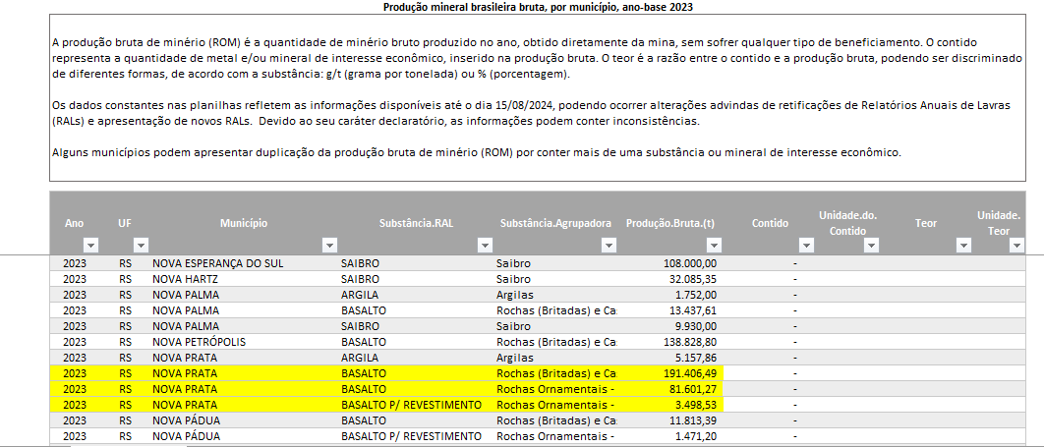
Desta forma breve sabemos que atividade econômica supera os 10 anos e por décadas foi o motor de desenvolvimento municipal e regional, a qual ainda é de extrema significância.
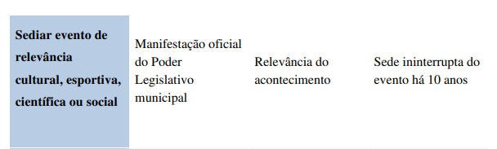
Sediar evento de relevância cultural, esportiva, cientifica ou social: Buscando a cooperação entre os agentes econômicos visando ampliar a prática da cooperação para gerar externalidades capazes de melhorar a produtividade e a capacidade competitiva das organizações empresariais.
Durante décadas a cidade de Nova Prata sediou a Festa Nacional do Basalto, com exposição de produtos, demonstrações de cortes, e recepção de turistas.
O incentivo do poder público para economia do basalto, também ficou perceptível através da organização e promoção da Festa Nacional do Basalto, que contou com cinco edições realizadas entre 1971 e 2003. “Tendo como objetivo de elevar o nome de Nova Prata através da difusão de suas riquezas”, ocorreu de 11 a 21 de setembro de 1971, a primeira edição do evento, que além do viés econômico e cultural, apresentou caráter científico.
A 2ª Festa Nacional do Basalto foi realizada em 1976, apresentando também produtos da indústria e comércio. Em setembro de 1980, ocorreu a 3ª Festa Nacional do Basalto, que contou com apoio da Secretaria de Turismo do Estado. Nesta edição realizaram-se diversas programações como: missa, baile, desfile estudantil e cívico, palestras, torneiros esportivos, cursos, festival de corais, exposição industriais e comerciais locais (XERRI, 2004, p.16).
Após vinte anos sem realizar o evento, durante a gestão do então Prefeito Mário Minozzo, a festividade foi retomada, sendo realizada a 4ª Festa Nacional do Basalto, entre 1º e 10 de setembro de 2000. Em setembro 2003, ocorreu a 5ª Festa Nacional do Basalto, que contou com a participação da indústria, comércio e artesanato locais e regionais, conforme transcorrido na edição anterior (XERRI, 2004, p.16). Aos poucos, o trabalho com o basalto foi sendo dinamizado e aperfeiçoado, principalmente a partir da inserção de novas tecnologias.
No próprio município destacou-se a empresa Fundiferro, que no ano de 1968, passou a produzir e comercializar lixadeiras, polidoras e serras, além da inovação em criar o terceiro eixo nos caminhões para transporte. Assim, o ciclo extrativista do basalto criou um movimento de inovação a vários outros setores ligados direta e indiretamente à mineração, acompanhando a expansão da extração do produto no município.
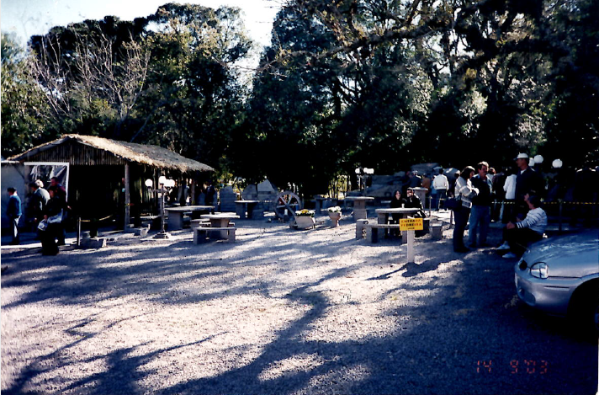
4ª Festa Nacional do Basalto, acervo do Sindicato.

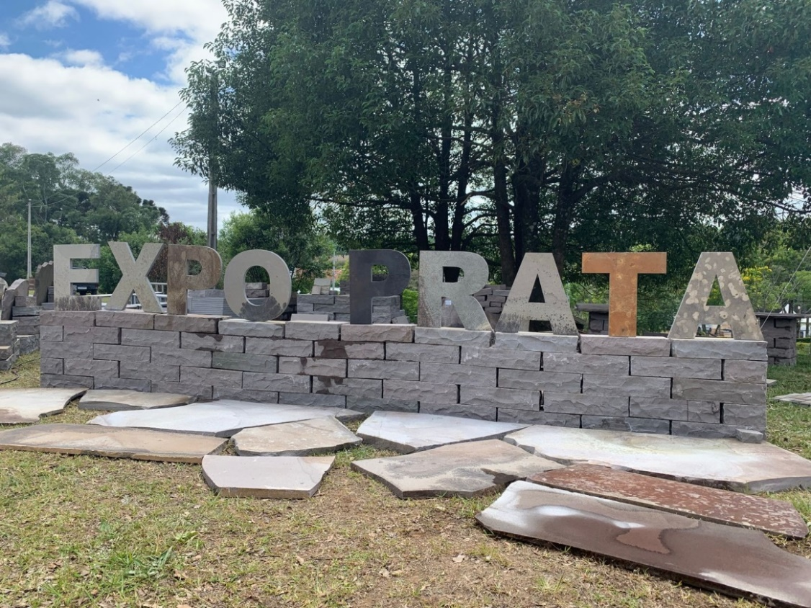
A qual a Feira Nacional do Basalto passou a ser feira de eventos e hoje transformada em Expo Prata.
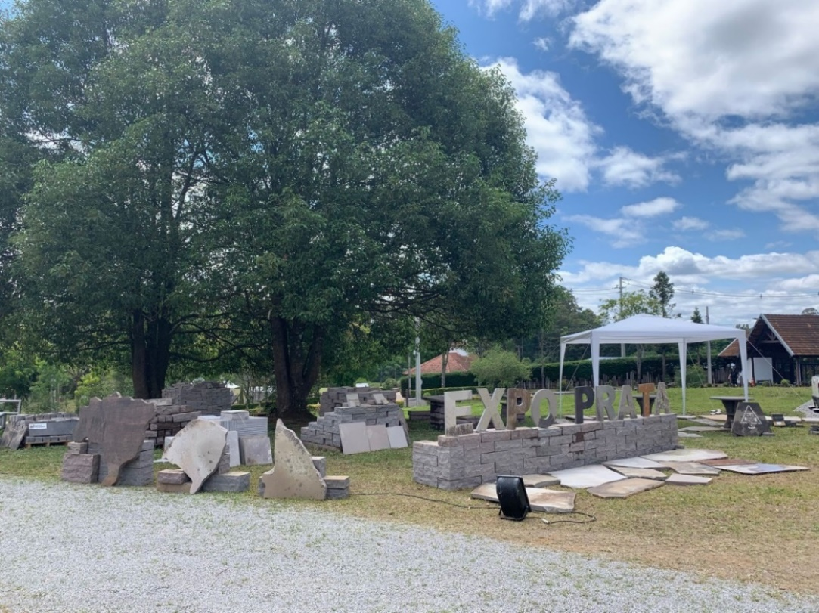
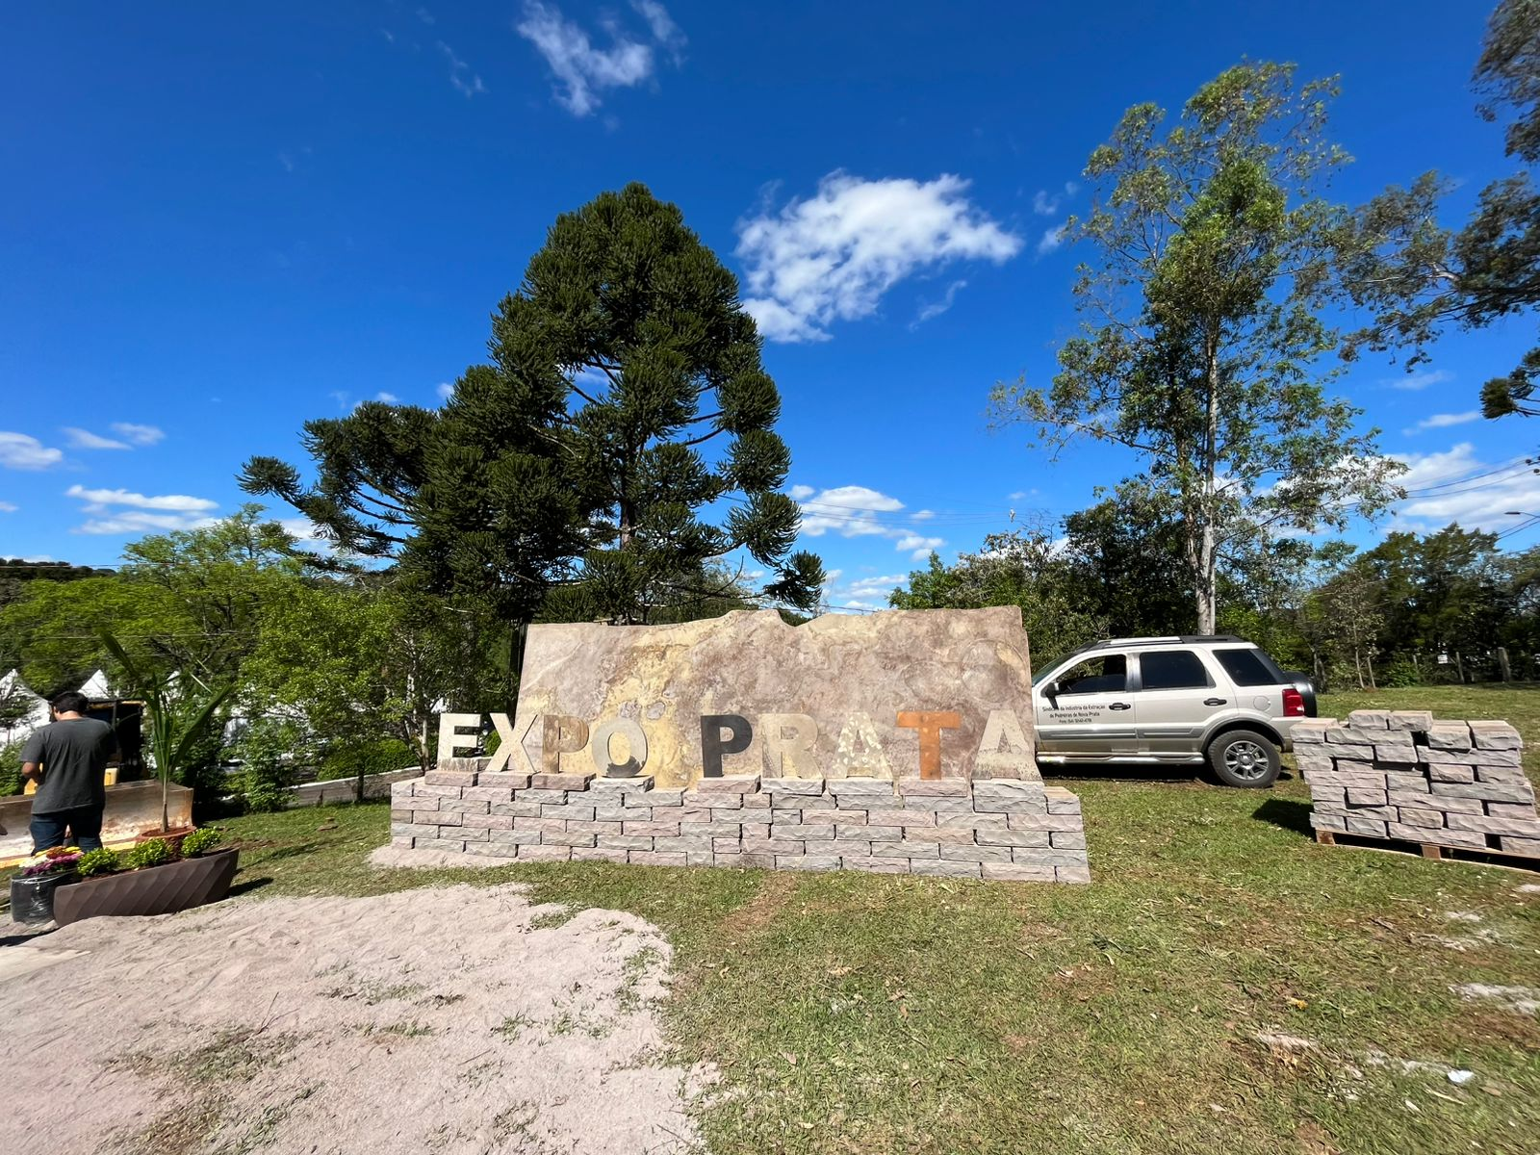
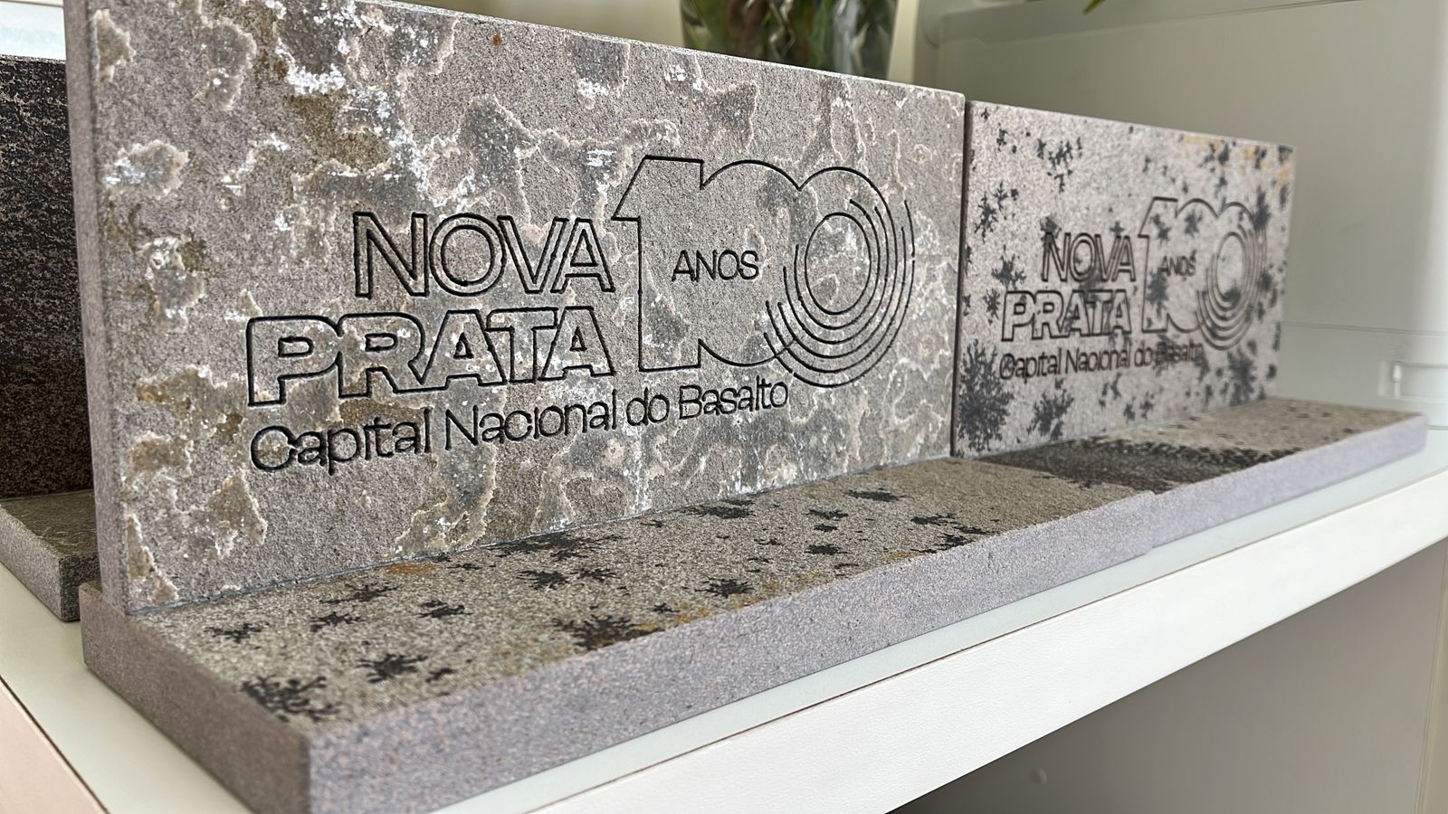
Placas decorativas entregues a entidades e figuras públicas.

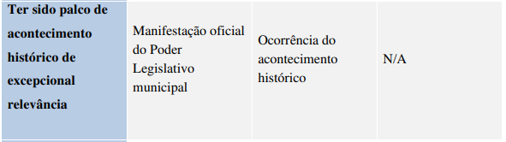
Ter sido palco de acontecimento histórico de excepcional relevância:
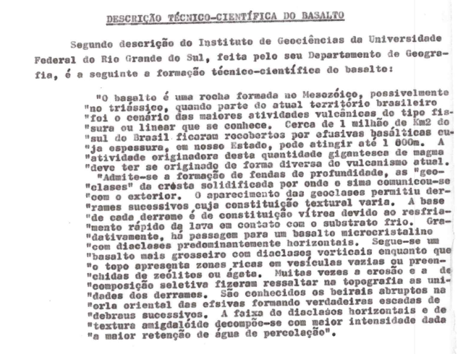
Conforme descrição acima, em 1976 a UFRGS emitiu uma descrição sobre o basalto de Nova Prata, de certa forma os informes sobre a extração inicial e a primeira utilização do basalto, foram documentados e colhidos junto a diversos moradores da Linha Gramado, zona rural, no interior do 1º Distrito de Nova Prata, berço da então, na época, pujante indústria extrativa, que deu ao Município o título de “Capital Nacional do Basalto”, em 1976, (LANZER, 2005). A extração do basalto, iniciada há pouco mais de 70, 60 anos no Município de Nova Prata, Rio Grande do Sul, deu origem ao título ao município, viva nos dias atuais e em fase crescente, em termos, econômicos e ambientais.
Por volta do ano de 1934, vinda da onda de imigração europeia, apareceu na mencionada localidade, um cidadão, sem qualquer documento de identidade, dizendo-se pertencente ao grupo de imigrantes italianos, posto com sua mala e alguns pertences pessoais, fora acolhido pelas famílias que ali já residiam, em troca de alimento e casa, onde oferecia seu trabalho de pedreiro ao qual se dizia ser profissional.
O trabalho era realizado às margens do Arroio Gramado, um pequeno riacho que corre até hoje no interior do município. Ali, à margem do riacho foram descobertas as primeiras formações de rocha de basalto, com uma característica muito própria, formando lajes sobrepostas umas às outras, de superfície lisa, tanto em cima, quanto embaixo. Segundo Xerri (2004, p.149) a extração do basalto está intimamente relacionada à comunidade do Gramado, Linha Pinheiro Machado, zona rural do Município de Nova Prata, onde as famílias de Rafael Pagnoncelli, Luiz Moretto, Raimundo e Reinaldo Sbroglio, Délio e Fortunato Grizza, Otavio Giacomelli e José Colla, deram início ao trabalho com a rocha.
A partir de entrevistas com membros da comunidade, a historiadora Eliana Xerri (2004) aponta que a extração do basalto iniciou na década de 1930, tomando impulso na década de 1940, quando mais famílias da localidade Gramado adotaram a atividade econômica, passando a agricultura a subsidiar somente o abastecimento familiar.
A autora registrou também o cotidiano do ofício do pedreiro, trabalho árduo, que exige técnica e força, destacando:
As primeiras pedreiras foram abertas com o uso de picão, carreta, trole e depois com caminhãozinho. Para abrir a pedreira usavam pólvora de mina, faziam buraco de até 80cm e colocavam a pólvora dentro. O serviço era feito manualmente. No início não havia muitos compradores de pedra basáltica. Como não havia muitas vendas, levavam as pedras, de carroça, até a frente de casa para motivar os passantes a comprarem.
[...]
Entre os compradores de pedras estavam os moradores de Nova Bassano e, para transportar, até aquela localidade, usavam carretas de tamanho 3mX4m, puxadas por cinco e até nove mulas. As pedras eram usadas na confecção de calçadas, sendo que as mais finas eram desprezadas.
[...]
Inicialmente, os trabalhos na pedreira eram secundários, ocorriam depois do trabalho na roça e nos dias que não era propício trabalhar na lavoura. (XERRI, 2004, p.149- 50).
Pelos meios mais rudimentares imagináveis, começou a extração das referidas lajes, com as quais construíram pequenos passeios junto a algumas moradias, pisos nos porões das residências, tanques domésticos para lavar roupa, pranchas para cobrir bueiros e túmulos em cemitérios, cordões para canteiros de hortas e jardins, fazendo com que aos poucos, se expandisse o emprego das rochas de basalto.
Com a expansão do emprego das rochas de basalto, aumentou o número de pessoas interessadas em aprender a técnica de extração e talhe, difundindo o conhecimento entre si, também se cria nas redondezas o crescimento da profissão de ferreiro para a confecção das ferramentas rudimentares, talhadeiras e martelos para a extração e talhe.
O início da extração e do beneficiamento do basalto possibilitou também a pavimentação das primeiras ruas do Município de Nova Prata. A partir da promulgação de seu primeiro Plano Diretor e da criação da Diretoria de Obras e Viação, em 1948, durante a gestão do Prefeito Carlos Tarasconi (1947-1951), viabilizaram seu processo de modernização urbana (XERRI, 2004, p.82).
Conforme destaca Farina (1986, p.193), as obras foram iniciadas em 1951, sendo as ruas que formam o quadrante da Praça da Bandeira, foram as primeiras que receberam calçamento com paralelepípedos de basalto, ou seja, as ruas Fernando Luzzatto, Presidente Vargas e Henrique Lenzi. Para a execução desta obra foram necessários 80.000 (oitenta mil) paralelepípedos (XERRI, 204, p.83). Com a expansão do emprego das rochas de basalto, cada vez mais foram os interessados em aprender a técnica de extração, talhe e seu beneficiamento.
Sendo desta forma acontecimento historio ao município de Nova Prata.
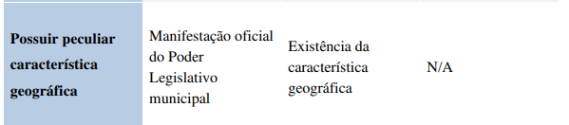
Possuir peculiar característica geográfica: O basalto é uma pedra de origem vulcânica encontrada em regiões restritas do mundo, o “basalto” da Serra Gaúcha, em termos de composição química e mineralógica, não corresponde ao basalto, mas sim ao riodacito, que é a rocha vulcânica com baixo teor de ferro e magnésio e alto teor de sílica, mas declarado nas literaturas e com a venda comercial da rocha, por se tratar de lava vulcânica de basalto.
O planalto presente nos Estados de Santa Catarina e do Rio Grande do Sul, denominado de Serra Geral, são constituídos principalmente por lavas de composição basáltica.
Na figura abaixo, podemos verificar a localização dos derrames das rochas vulcânicas, que se estendem ao longo de toda a região Sul do Brasil.

Figura 1- Mapa geológico da Região Sul do Brasil.
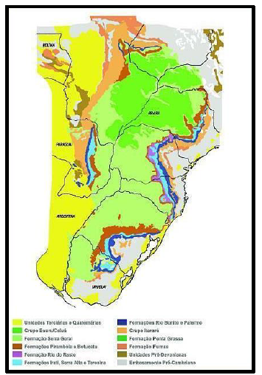
Fonte: CPRM, Serviço Geológico do Brasil.

Na Serra Gaúcha, as lavas basálticas são cobertas pelas camadas de riodacitos. O riodacito évisualmente parecido com o basalto, porém, possui composição química e mineralógica diferente.
Desta forma, os materiais derivados desta rocha foram chamados equivocadamente como basalto e são vendidos no mercado com nome comercial de “Basalto”. Este nome comercial prevalece até hoje, e acredita-se que dentro da família das rochas basálticas, há formações que derivam devido a sua composição para riolito, riodacitos e por outros vastos elementos geológicos.
Na região onde está localizada a atividade, se fazem presente os derrames de topo, correspondentes aos riodacitos, rochas bastante resistentes às intempéries e alvo do comércio relacionado à construção civil na região. Estes derrames possuem como característica estrutural, na região, diaclasamento com inclinação incipiente ou praticamente horizontalizada, o que facilita aretirada das lajes, e é também um dos motivos locacionais da atividade de extração de rocha ornamental, artesanal, pedra de talhe. O basalto significa no dicionário Aurélio, “rocha vulcânica, em geral porfirica ou vítrea, constituída essencialmente de plagioclásio básico e augita com ou sem olivina. [Há extensões e espessos derrames de basalto no sul do Brasil. Sin.vulg.: pedra-ferro]”.
A descrição técnico-científica do basalto apresentada pela bibliografia e literaturas publicadas em geral, esclarecem que: “basalto é uma rocha formada no mesozoico, possivelmente no triassico, quando parte atual do território brasileiro foi cenário das maiores erupções vulcânico do tipo fissura ou linear que se conhece” (MOTOKI, 2004).
No Triássico médio, iniciou-se a desagregação do supercontinente Pangea e a separação do Gondwana e da Laurásia, acompanhadas por intensas atividades vulcânicas, ocasionando longos derramamentos de lavas basálticas sobre os continentes, concomitantemente com a subducção do solo oceânico e a sua expansão. (POPP, 2012) (CPRM, 2009). Surge, nesse período, a cordilheira vulcânica, que se prolonga por toda a costa Oeste do continente, desde o Alasca até o Chile, elevando os Andes e a Cordilheira Norte-Americana. Diferente dos derrames de basalto que de fato ocorreram durante o período cretáceo.
A geologia regional se enquadra no contexto geotectônico, dentro da Unidade Litoestratigráfica Formação da Serra Geral. As espessuras dos derrames atingem mais de mil metros em certos locais, sensivelmente mais delgados nas regiões limítrofes entre o Estado do Rio Grande do Sul, Uruguai e Argentina (MOTOKI, 2004).
A idade dessas unidades não representa um consenso entre os estudiosos. Mas são unânimes em afirmar que o pico da atividade ígnea dos derrames vulcânicos formadores da rocha basalto, ocorreu em 124 mil anos e a totalidade do vulcanismo basáltico cobriria o intervalo 119-147 mil anos, e as rochas basálticas do Rio Grande do Sul, permitiram que se chegasse a estimativa da Formação Botucatu, identificando o período de deposição da ordem de 30 mil anos, iniciando antes dos últimos 147 mil anos (SILVA; CRISPIM, 2019), correspondendo ao arenito sotoposto aos derrames basálticos, e os arenitos intertrápicos seriam depositados concomitantemente aos sucessivos derrames.
O termo científico “Basalto” significa a rocha vulcânica com alto teor de ferro e magnésio e baixo teor de sílica. Entretanto, o “Basalto” da Serra Gaúcha, nome comercial, cientificamente não corresponde ao basalto, mas sim ao riolito, que é a rocha vulcânica com baixo teor de ferro e magnésio e alto teor de sílica, classificada desta forma geologicamente.
O planalto presente nos Estados de Santa Catarina e no Rio Grande do Sul, denominado Serra Geral, é constituído principalmente por lavas de composição basáltica. Este conjunto de lavas é oriundo de erupções vulcânicas efusivas de grande escala que ocorreram no início do Cretáceo, hácerca de 125 a 135 milhões de anos, que corresponde ao auge da era dos dinossauros; na literatura, ainda há divergências quanto a idade exata dos derrames e formações da Serra Geral.
A área de distribuição de lavas de basalto é aproximadamente 1.200.000 km² e a espessura média é em torno de 700m. Esta é a segunda maior ocorrência de grandes derrames de lava basáltica na região continental do mundo, ao qual o primeiro encontra-se na área ao sul da África do Sul, denominado vulcanologicamente “CFB” (continental flood basalto) e vulcanomorfologicamente “pedionite”. Na geologia regional, o referido CFB é chamado de “Basalto do Paraná” (Paraná Flood Basalt) ou Paraná Trap e, na estratigrafia, denominada “Formação Serra Geral”, movimento este que, em formação de derrames por vendas abertas naturalmente após as movimentações e acomodações da crosta terrestre, expeliram por elas lava vulcânica, formando grandes mantos e ao se resfriarem criam a rocha de basalto.
As maiorias das áreas de extração, denominadas pedreiras de Basalto, estão presentes no Estado do Rio Grande do Sul e, a sua produção é concentrada em uma área relativamente pequena que abrange 17 municípios em torno de Nova Prata-RS, sendo que, a cidade referida é chamada de “Capital Nacional do Basalto”. Nesta área total, somatório dos municípios, há mais de 400 pedreiras do Basalto que estão em operação, sendo que, a maioria é de escala familiar (MOTOKI et. al, 2004).
Imagem das formações originais rochosas, encontradas pelos imigrantes europeus e que despertou a formação da cadeia produtiva do basalto, coletadas na cidade de Nova Prata-RS, sob coordenadas DATUM SIRGAS 2000, -28º34’08.30” – 51º47’45.80”.
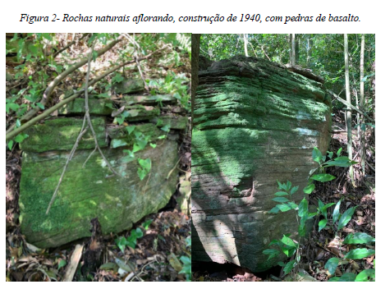
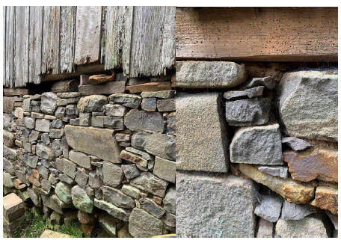
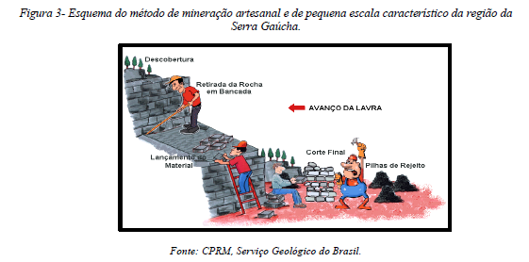
A extração da rocha de basalto é totalmente manual, documentos datam que seu início seja aproximadamente em 1930, com a chegada dos primeiros imigrantes europeus na região da Serra Gaúcha.
No início das atividades, as ferramentas de abertura e descobrimento de novas áreas de frente de operação, eram em seu total e única por alavancas, picões (ferramenta muito parecida com a enxada), utilizadas para extrair o basalto através da força humana e por sua técnica.
A extração ocorre em bancas a céu aberto, utilizando a força humana após a detonação, o desmonte da bancada (método que levou cerca de 20 anos após início das atividades a ser empregado pelo setor); essa detonação libera as lajes após obter um pré-fissuramento da rocha, facilitando o trabalho manual.
As frentes de lavra são preparadas através da decapagem, com trator de esteiras para a remoção da terra sobre as bancadas, possibilitando a detonação. A furação da pedreira (frente de lavra) varia conforme a necessidade periódica e o seu tamanho, sendo executada por empresas terceirizadas da região.
O desmonte é executado através da aplicação de um plano de fogo (documento técnico elaborado por um profissional legalmente habilitado e liberado pelo Exército Brasileiro) adequado à detonação das bancadas, aproveitando as características da rocha e visando causar a desestruturação do pacote pela liberação das estruturas horizontais que resultarão em lajes, facilitando assim, o trabalho manual do cortador de basalto, popularmente conhecido como: basalteiro.
Após a detonação, a lavra está pronta para serem desmanchadas e trabalhadas com martelos, quadros metálicos, talhadeiras, e cunhas metálicas que são utilizadas para cortar as lajes no tamanho desejado. As lajes, depois de retiradas, são estocadas, empilhadas e aguardam o momento para serem transportadas por caminhões, em que atenderão o mercado local, regional e nacional. (XERRI, 2004, p.14-15).
Por sua formação ser disposta como folhas em um livro, seu descolamento era facilmente realizado com talhadeiras e força humana, fixando-as na fenda natural da rocha. As formações mais características dos derrames de lava basáltica estão localizadas nas zonas em que predomina o fraturamento horizontal. Existem também as zonas de fraturamento vertical e zonas vesiculares.
As fraturas horizontais têm seu desenvolvimento relacionado aos limites inferiores e superiores de um derrame, onde, logicamente, o resfriamento da lava vulcânica do derrame foi mais rápido, consequentemente resultando uma maior porcentagem de matéria vítrea.
O fraturamento vertical está relacionado ao centro dos derrames de lava vulcânica, onde o resfriamento foi mais lento que nas bordas, e consequentemente se verificou uma cristalização mais lenta, com ausência ou insignificante presença de matéria vítrea.
O basalto é uma pedra de origem vulcânica encontrada em regiões restritas do mundo. Emprega-se o basalto diretamente na construção civil ou em agregados, mas seu uso em revestimentos e itens de arte e decorativos vem sendo constantemente aproveitado.

REFERÊNCIAS
ADRIANO, L.; MOTTA, C.E. Rochas ornamentais, um estudo para o ensino fundamental. Livro de Resumos da 7a Mostra de Extensão da UERJ, Sub-reitoria de Extensão e Cultura - SR3 da UERJ, p. 151-152, 2003.
CASTELLS, Manuel. A sociedade em rede (A era da informação: economia, sociedade e cultura; v.1). Tradução de Roneide V. Majer. 3. ed. São Paulo: Paz e Terra, 1999.
CENSO Demográfico 2000: resultados do universo. Disponível em: http://www.ibge.gov.br/. Acesso em: 12 mar. 2011.
CPRM. Serviço Geológico do Brasil. Breve História da Terra. Disponível em: <http://www.cprm.gov.br/publique/cgi/cgilua.exe/sys/start. htminfoid=1094&sid=129>. 2009
FREITAS, A.; MOTA, C.E.; ALMEIDA, J.; ALMEIDA, A.; CARVALHO, M.A.; RNNA, R. Rochas ornamentais, um estudo para o ensino fundamental. Catálogo de atividades 2003 da UERJ sem Muros, 151-152, Sub-reitoria de Extensão e Cultura - SR3 da UERJ, 14ª Edição, 2003b.
LAZER, R. A Pedra Basalto como Atrativo Turístico em Roteiros Temáticos para a Região Uva e Vinho. P.190 Turismo em Análise, v_ 16, n_ 2, p_ 174-190, novembro 2005.
Journal of Geological Society of Japan, News Letter, v. 108-3, v. 1-3, p. 2-4, março/2002.
MOTOKI, A.; VARGAS, T.; NEVES, J.L.P. Burajiru no sôshokuyô sekizai (Rochas ornamentais do Brasil).
MOTOKI, A.; VARGAS, T.; ZUCCO, L.L. El basalto, piedra semi-ornamental brasileña. Litos, v. 66, p. 52-63, 2003a.
MOTOKI, A.; VARGAS, T; ZUCCO, L.L.; FERREIRA, A. Controle ambiental na extração de rocha ornamental, um exemplo de mineração de “basalto” no município de Nova Prata, RS. V Semana UERJ do Meio Ambiente, Sub-Reitoria de Extensão e Cultura - SR3 da UERJ, junho/2004.
MOTOKI, A.; VARGAS. T.; NEVES, J.L.P.; ZUCCO, L.L. Pietre naturali classificate per colori, una técnica de misurazione quantitativa del colore per rocce ornamentali e semiornamentali, utilizzando scanner e computer. L’Informatore del Marmistas, v. 493, p. 6-16, 2003c.
MOTOKI, A.; VARGAS. T.; NEVES, J.L.P.; ZUCCO, L.L. Quantitative analyses of rock and mineral surface color for ornamental and semi-ornamental rocks using image scanner. Japanese Magazine of Mineralogical and Petrological Sciences, v. 32-1, p. 12-22. 2003d.
MOTOKI, A.; VARGAS. T.; PEIXOTO, J.L.N. Análise quantitativa das cores de feldspato alcalino, nefelina e sodalita em rochas ornamentais. Mineração Metarulgia. v. 554-06, p. 14- 30, maio-junho /2000.

